# Avant de commencer

Nous, la Team ZeldaHSA, ne sommes et ne serons, en aucun cas, affiliés à Nintendo Co., Ltd. Notre jeu est un jeu amateur gratuit et à but non lucratif, développé en C++ et Lua.

## Spécifications concernant les ressources nécessaires

Afin de pouvoir lancer *The Legend of Zelda : Hyrule’s Adventure*, il vous faudra avoir les ressources minimum suivantes :

* Windows 7 SP1
* Processeur 2.4 GHz
* Carte graphique 16 millions de couleurs
* 1 Go de mémoire vive
* 1 Go d’espace disque
* Carte son DirectX 9.0 compatible

## Installation du jeu

Une fois que vous avez téléchargé *The Legend of Zelda : Hyrule’s Adventure*, décompressez l’archive dans le répertoire où vous souhaitez installer le jeu. Ensuite, lancez le programme « solarus-run.exe ».

## Création d’une partie

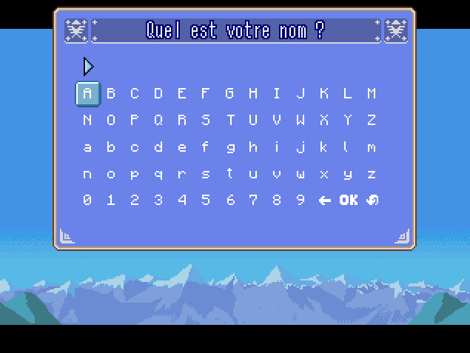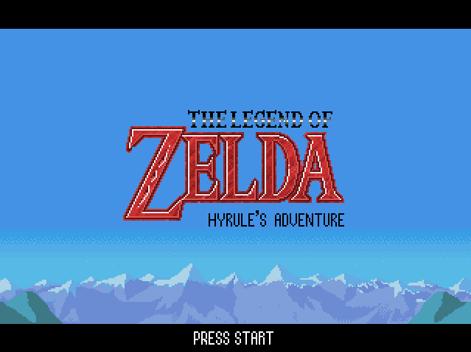 Après avoir téléchargé le jeu sur notre site, lancez-le. Vous devriez arriver sur l’écran-titre. Appuyez sur la touche « espace » afin d’arriver sur l’écran de sélection de partie. Si vous avez déjà une ou plusieurs parties, passez cette étape. Sélectionnez une partie – le jeu n’en permet que trois – sur laquelle il y a marqué « – Vide –». Vous devriez arriver sur l’écran de sélection du nom. Dirigez-vous avec les flèches et appuyez « espace » pour valider la lettre. Naviguez jusqu’à « OK » pour valider la création de la partie, puis lancez-la avec la barre d’espace.

## Suppression d’une partie

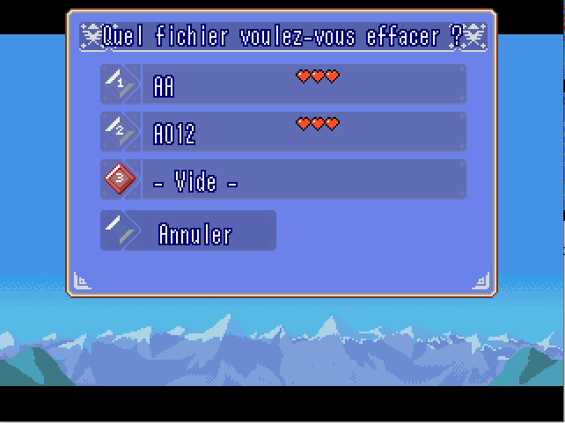 Si vous estimez qu’une partie n’est plus nécessaire ou que vous avez besoin de créer une nouvelle partie, sélectionnez le bouton « Effacer ». Un écran de confirmation vous demandera si vous êtes vraiment sûr(e) de supprimer ce fichier. Sélectionnez « **Oui** ».

**Attention : cette action est irréversible et vous ne pourrez en aucun cas récupérer votre partie après l’avoir supprimée.**

Votre partie a donc été définitivement supprimée.

## Options des parties

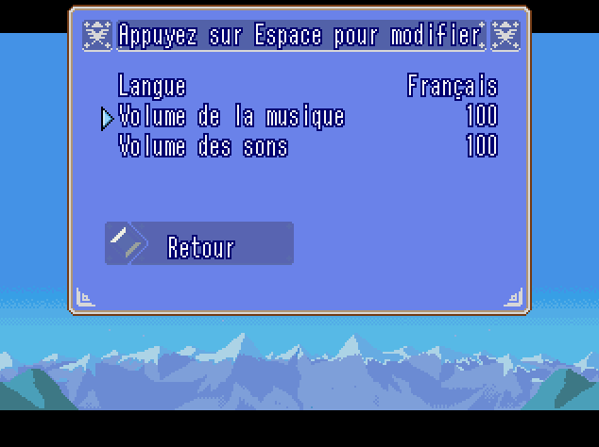 Si vous souhaitez paramétrer des options comme la langue ou le volume, appuyez « Options » dans l’écran de sélection des sauvegardes. Vous pourrez choisir la langue et le volume du jeu.

## Lancement d’une partie

Pour lancer une partie, déplacez le curseur jusqu’à cette dernière et appuyez « espace ». Vous devriez être en train de dormir dans le château.

# L’histoire

## Avant le jeu

Trois ans avant le début de l’aventure, les événements suivants se produisirent :

*« Il y a fort longtemps, dans le merveilleux royaume d'Hyrule, bordé de montagnes, de mers et forêts, vécut un jeune héros. Il était tout de vert vêtu, et avait déjà repoussé le mal par de multiples occasions. Là, il eut affaire à un magicien, ayant pouvoir de transformer en peinture toutes choses.*

*Afin de le vaincre, il alla chercher les 3 pendentifs de Vertu, afin de pouvoir manier l'épée de Légende. Dans trois donjons, il vainquit des monstres. Il récupéra cette épée dans les Bois. Ce magicien alla au château d'Hyrule, prenant alors son contrôle total. Mais ce héros le transperça alors.*

*Il arriva dans un monde très ténébreux, Lorule. Il vit alors ce magicien, qui fusionna avec la bête des ténèbres...GANON.*

*Par la même occasion, le sorcier dispersa les 7 sages d'Hyrule à travers 7 donjons. Il découvrit son but : rétablir la paix avec la TRIFORCE. Celui qui la touche en formulant un vœu aura son vœu exaucé. Nul ne sait quel vœu fit ce héros, mais il redonna à Lorule sa beauté d'antan.*

*Il se maria à la princesse Zelda et devint Roi du royaume d'Hyrule. »*

# L’écran de jeu

## l’affichage

# L’équipement

Pour visiter le monde d’Hyrule, vous serez amené(e) tout au long de la quête à obtenir divers objets d’équipement.

|  |  |  |
| --- | --- | --- |
| Image | Nom | Description |
|  | Épée | *LE moyen d’attaquer les ennemis pendant la quête. Elle possède plusieurs améliorations, à vous de les trouver !* |
|  | Bouclier | *L’un des moyens de se défendre les plus efficaces en Hyrule, il protège des projectiles et possède également plusieurs améliorations.* |
|  | Tunique | *L’habit du héros. Sa couleur indique notamment la protection qu’elle couvre. La verte est basique mais sert aux environnements de forêts, la bleue, à ceux froids et humides, et la rouge, à ceux brûlants et chauds.* |
|  | Boomerang | *Obtenu dans le premier donjon, elle permet d’assommer les ennemis à distance et d’actionner des mécanismes hors de portée directe du héros.* |
|  | Arc et flèches | *L’arme la plus directe. Elle occasionne plus de dégâts, mais consomme beaucoup de flèches. Attention à ne pas en être à court !* |
|  | Gants de puissance | *Permet de soulever des charges très lourdes en temps normal. La première version permet de soulever les pierres blanches, et la deuxième, les pierres noires et blanches, ainsi que les gros rochers.* |
|  | Palmes | *Si vous aimez nager, les palmes sont LA solution à tous vos problèmes. Vous pouvez nager et plonger autant de fois que vous voulez !* |

Quelques objets, cette fois non nécessaires pour finir *The Legend of Zelda : Hyrule’s Adventure*, sont présents sur la carte.

|  |  |  |
| --- | --- | --- |
|  | Cœur | *Si vous êtes blessé(e), un cœur vous fera récupérer quatre points de vie. Par contre, si votre barre de vie est pleine, il n’aura aucun effet !* |
|  | Quart de cœur | *Récoltez-en quatre et vous aurez un conteneur supplémentaire !* |
|  | Conteneur de cœur | *Il est obtenu le plus souvent à la fin des donjons, et permet d’avoir plus de points de vie et donc d’avoir une résistance plus élevée.* |
|  | Rubis | *LA monnaie d’Hyrule. Le rubis se trouve partout : sous les buissons, dans les hautes herbes, dans des vases et même sur des ennemis ! Vous pouvez en récolter 1, 2, 5, 20, 100, 200 et jusqu’à 1000 !* |
|  | Flacon | *LE moyen pour stocker toutes sortes de choses* |